Kundesegmentering
En introduktion til hvordan analysen virker
Dette dokument beskriver hvad segmenteringsværktøjet gør, hvilke data det bygger på, og hvordan resultatet skal læses. Det er skrevet til dig der skal overtage værktøjet — ikke til den der skal rette i koden.

Version af 27. september 2026

Indhold
1 Hvad værktøjet er til for
2 Sådan starter du programmet
3 Excel-filen programmet læser
4 Sådan behandles data, trin for trin
5 Et gennemgående regneeksempel
6 De to grafer
7 Knapperne under graferne
8 Udsnit, filnavne og hvor resultatet havner
9 Excel-rapporten
10 Indstillinger og egne standardværdier
11 Når noget går galt
12 Ordliste
13 Sådan bygges programmet igen

1 Hvad værktøjet er til for
Værktøjet placerer hver kunde i et koordinatsystem med to akser, så det kan ses på ét blik hvem der fylder meget, og hvem der tjenes penge på:
- X-aksen: Gross Margin % — hvor stor en del af omsætningen der bliver til dækningsbidrag.
- Y-aksen: Turnover — hvor meget kunden har omsat for i et rullende vindue på typisk 12 måneder.
Ud fra placeringen får hver kunde en kundekategori — A+, A-, B+, B- og så videre. Bogstavet fortæller om volumen, og plus eller minus fortæller om marginen lever op til kravet for netop den volumen. En stor kunde med lav margin er altså ikke det samme som en lille kunde med lav margin.
Resultatet er to ting:
- Interaktive grafer (HTML-filer der åbnes i en browser).
- En Excel-rapport med tallene bag hvert punkt.
Kort sagt: programmet regner ikke noget nyt ud som ikke allerede står i salgsudtrækket. Det samler tallene op på kunde-niveau, skærer de perioder fra der ikke skal tælle med, og tegner resultatet.

2 Sådan starter du programmet
Programmet er én enkelt fil — Kundesegmentering.exe. Den indeholder alt hvad der skal bruges, så der skal ikke installeres Python eller andet. Dobbeltklik på filen, og vinduet åbner.
Første start: tager typisk 5–15 sekunder, fordi filen pakker sig selv ud. Der sker ikke noget på skærmen imens. Bagefter går det hurtigt.

Adgangskoden
Først kommer en lille boks der beder om en adgangskode. Tastes den rigtigt, åbner programmet; ellers lukker det efter tre forsøg. Koden får du af den der har givet dig programmet. Store og små bogstaver er uden betydning.
Hvad koden er — og ikke er: den holder programmet fra at blive åbnet af nogen der ikke skal bruge det. Den beskytter ikke data: selve Excel-filen og de mapper programmet skriver i er ikke låst, og den der kan køre programmet kan også prøve sig frem. Betragt den som en dørklokke, ikke som en lås.
Læg filen et sted hvor der må skrives — skrivebordet eller et fællesdrev. Programmet lægger nemlig sit resultat i en dateret mappe ved siden af sig selv:
Kundesegmentering.exe
Kundesegmentering 2026-09-15\
kunde_segmentering_kundegruppe.html
kunde_segmentering_item.html
kunde_segmentering.xlsx
Ligger programmet i en mappe der er skrivebeskyttet — for eksempel C:\Program Files — kan det ikke gemme noget, og du får en fejlbesked om det.

Vinduet
Forsiden er bevidst kort. Der er tre felter du skal forholde dig til:
Felt | Hvad det er
Excel-fil | Salgsudtrækket. Tryk “Vælg…” og find filen. Både .xlsx, .xlsm og .xls kan bruges.
Dags dato | Skæringsdatoen for hele analysen, på formen MM-ÅÅÅÅ. Udfyldes automatisk med indeværende måned.
Ny-regnskabsår | Regnskabsåret der bruges til at finde NYE kunder, på formen ÅÅÅÅ/ÅÅ. Udfyldes automatisk.

Alt andet ligger bag knappen Indstillinger. Tryk Kør analyse når felterne er udfyldt. Mens analysen kører, vises en bjælke der bevæger sig, og nederst står hvilket trin der er i gang. Når den er færdig, står der ✅ og stien til mappen med resultatet.
Hjælp undervejs: det lille blå spørgsmålstegn ved hvert felt forklarer feltet. Knappen øverst — “Hjælp – hvordan behandles data?” — åbner den samme gennemgang som kapitel 4 og 5 i dette dokument.

3 Excel-filen programmet læser
Programmet leder selv efter overskriftsrækken, så tabellen må gerne starte længere nede i arket. En forside, et logo eller nogle nøgletal ovenover gør ingen skade — den første række der indeholder samtlige påkrævede kolonnenavne bliver brugt som overskrift.

Påkrævede kolonner
Uden disse kan analysen ikke køre. Navnene matches uafhængigt af store og små bogstaver.
Kolonne | Indhold
Statistics group | Kundegruppen — det der bliver til ét punkt på kundegruppe-plottet.
Item no. | Varenummeret.
Year-mo | Perioden, fx 2026-05.
Turnover DKK | Omsætning i kroner.
Local_COGS_DKK | Vareforbrug i kroner.
Local_GP_DKK | Dækningsbidrag i kroner.
Cost | Kostpris.
Qty. | Antal.

Mangler en kolonne? så stopper programmet med det samme og skriver præcis hvilke der mangler — og hvad der faktisk stod i overskriftsrækken. Så er det som regel et navn der er blevet stavet om i udtrækket.

Valgfrie kolonner
Hver af disse låser en ekstra funktion op. Mangler de, kører analysen bare uden.
Kolonne | Låser op for
Turnover type | Frasortering af bestemte typer, og opdelingen i DK og CN.
Fiscal year | Identifikation af nye kunder.
Industry_segment | Farvet kant på kundegruppe-plottet og en fremhæv-knap pr. branche.
KAM | Tænd/sluk-knapper pr. key account manager på begge grafer.

4 Sådan behandles data, trin for trin
Rækkefølgen betyder noget: frasorteringen sker først, så alle beregninger bygger på nøjagtig det samme grundlag.

Trin 1 — Frasortering
Følgende rækker fjernes, inden der regnes:
- Perioder efter dags dato. De regnes som budgettal. Er dags dato 06-2026, tæller 06-2026 med, mens 07-2026 og frem falder fra.
- Ekskluderede kundegrupper — fx interne konti og testkunder.
- Ekskluderede turnover-typer.
- Rækker med turnover 0, der ellers forvrænger margin-beregningen.
- Døde items — varer uden aktivitet inden for kundens turnover-vindue. En vare der sidst blev solgt for to år siden skal ikke trække kundens margin i nogen retning i dag.
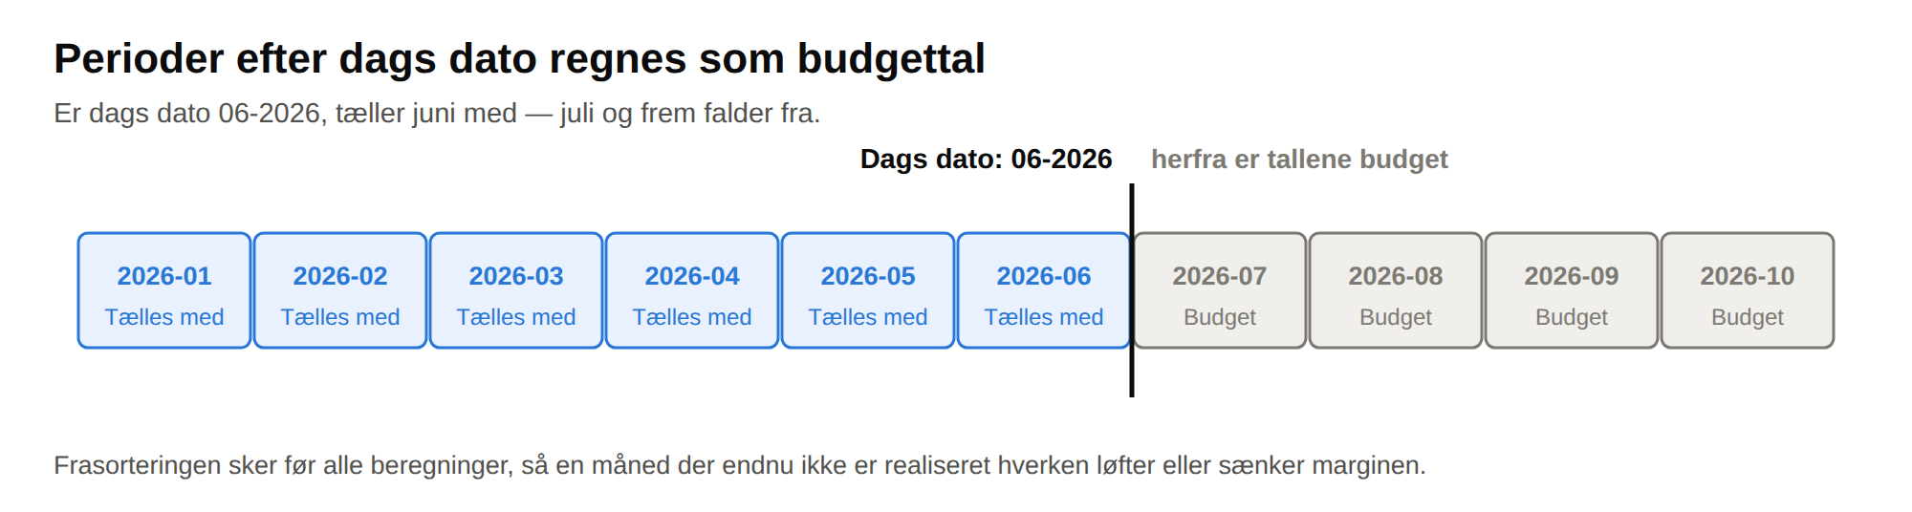
Figur 1 — Måneder efter dags dato er endnu ikke realiseret og tælles ikke med.

Døde items — den frasortering der flytter mest
Den sidste af de fem er værd at dvæle ved, for den er den eneste der fjerner noget som faktisk ER solgt. Reglen er enkel: har en vare ingen aktivitet inden for kundens turnover-vindue, ryger den helt ud af analysen — også ud af margin-beregningen på X-aksen.
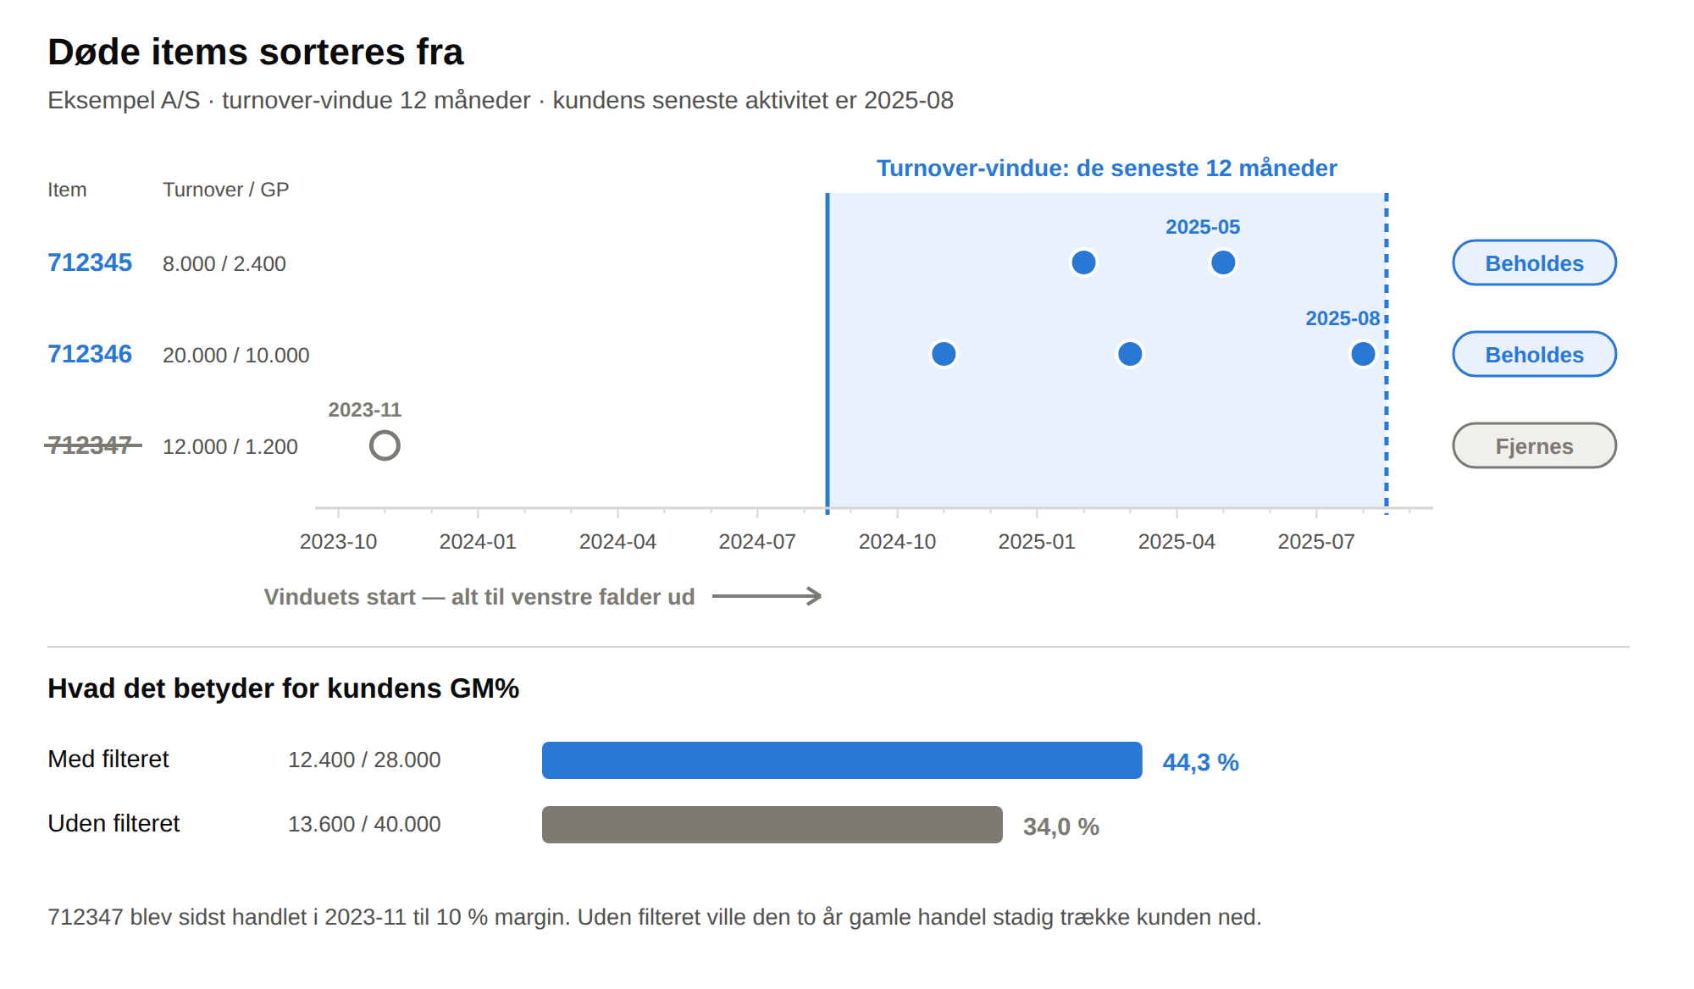
Figur 2 — Kundens vindue går 12 måneder bagud fra dens seneste aktivitet. 712347 blev sidst handlet længe før og falder ud.
Uden den regel ville en gammel handel hænge ved i det uendelige. I eksemplet ovenfor blev 712347 sidst solgt i 2023-11 til 10 % margin. Tælles den med, ser Eksempel A/S ud til at ligge på 34 % — regnes der kun på det kunden faktisk handler i dag, er tallet 44 %. Det er forskellen på en kunde man vil have flere af, og en man skal se på.
Bemærk: vinduet regnes altid fra KUNDENS seneste aktivitet, uanset hvad forankringen er sat til under Beregning. Ellers ville en vare kunne holde sig selv i live.

Rammer det så de tidligere kunder?
Nej. Det er det første man frygter, når man hører at gamle varer sorteres fra — for en tidligere kunde er jo netop en hvis handel ligger tilbage i tiden. Men vinduet er ikke låst til kalenderen. Det lægges 12 måneder bagud fra den enkelte kundes egen seneste aktivitet, og det gælder alle kunder, uanset type.
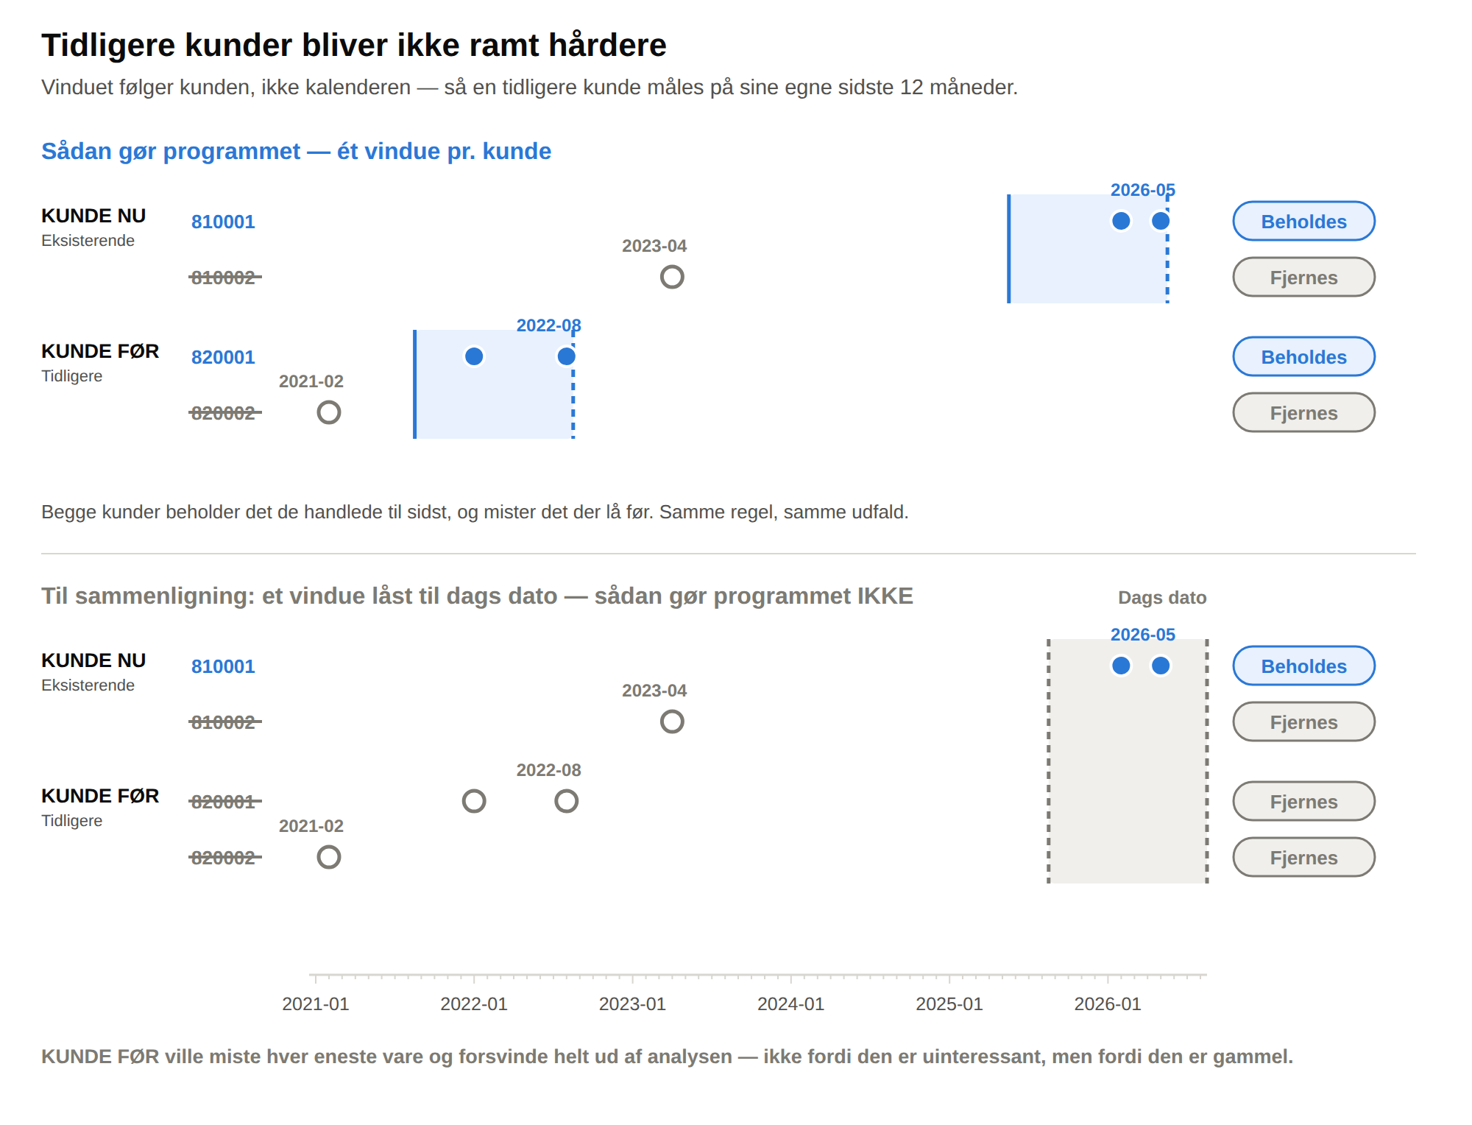
Figur 3 — Hver kunde får sit eget vindue. Nederst ses hvad der ville ske hvis vinduet i stedet lå fast på dags dato.
En tidligere kunde bliver altså målt på sine egne sidste 12 handelsmåneder, præcis som en aktiv kunde bliver målt på sine. Begge mister det de handlede før det — samme regel, samme udfald.
Havde vinduet ligget fast på dags dato, ville billedet være et helt andet: så ville en kunde der stoppede for fire år siden ikke have en eneste vare inden for vinduet, og hele kunden ville forsvinde ud af analysen. Det er lige netop dét, forankringen i kunden forhindrer.
Og kundetypen flytter sig ikke: den vare der bærer kundens seneste aktivitet er per definition inde i kundens eget vindue, så den overlever altid filteret. Derfor kan frasorteringen aldrig ændre hvornår en kunde sidst handlede — og dermed heller ikke om den er Eksisterende, Ny eller Tidligere.

Trin 2 — Item-type: sinter eller støb
Varenummeret afgør typen ud fra de to første cifre:
60-67 + mindst 6 cifre → Støbe
70-77 + mindst 6 cifre → Sinter
alt andet → frasorteres
Et suffix på varenummeret overruler reglen:
-S1 → Sinter
-S2 → Støbe
-S0 → fjern fra segmenteringen

Trin 3 — Kundetype
To perioder afgør det hele, og begge regnes ud fra datoerne i data. Kolonnen “Fiscal year” bruges ikke længere: den kunne være skrevet “2026/27” ét sted og “2026/2027” et andet, og så faldt en ny kunde stiltiende ned i “Eksisterende”.
- Ny-regnskabsåret løber fra sin startmåned og tolv måneder frem. Begynder året i maj, er 2026/27 altså 05-2026 til og med 04-2027.
- Eksisterende-vinduet er N måneder bagud fra dags dato, typisk 24. Med dags dato 09-2026 er det 09-2024 til og med 09-2026.
De to perioder overlapper — her fra 05-2026 og frem. Derfor afgøres typen i en fast rækkefølge:
Type | Betyder
Ny | HELE kundens historik ligger inden for ny-regnskabsåret. Det er ikke nok at den seneste handel gør det.
Genopstået | Handler i ny-året, men har ikke handlet i vinduet i tiden op til året begyndte. Kunden har ligget stille og er tilbage.
Eksisterende | Ikke ny eller genopstået, men mindst én handel ligger inden for eksisterende-vinduet.
Tidligere | Al aktivitet ligger før vinduet.
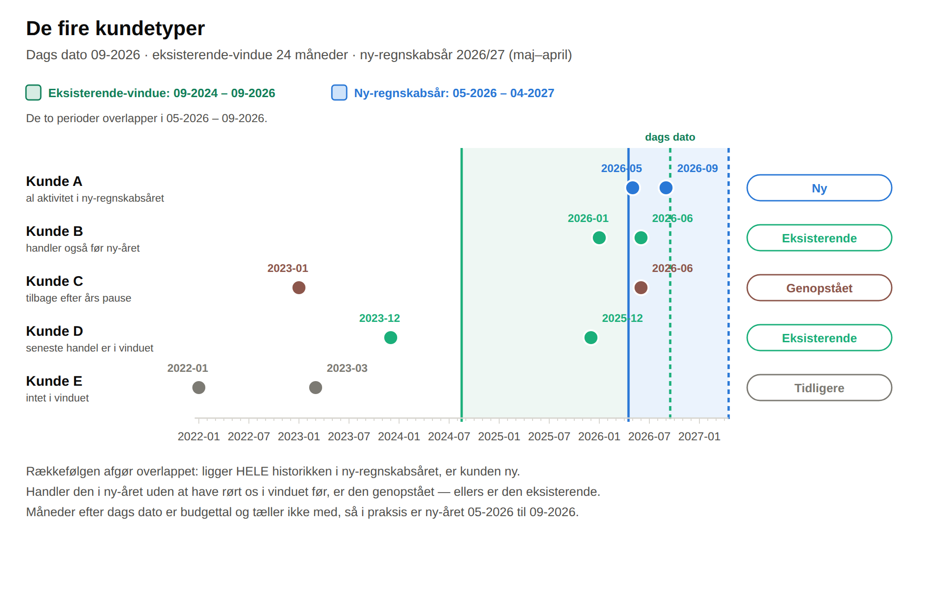
Figur 4 — De fem tilfælde. De to perioder overlapper, og rækkefølgen af reglerne afgør hvad der sker i overlappet.
Kunde C er den genopståede. Den handlede i 2023 og igen i 2026, altså med tre års pause. Den er ikke ny — en kunde man har handlet med før er ikke en ny kunde — og den er heller ikke tidligere, for den handler jo igen.
Forskellen på Genopstået og Eksisterende er hullet. To kunder kan begge have handlet i sidste måned og begge have gammel historik; den ene har handlet støt hele vejen, den anden har ikke rørt os i årevis. Det er to forskellige situationer for en sælger, og de har derfor hver sin farve på kundegruppe-grafen.
I praksis: måneder efter dags dato er budgettal og sorteres fra i trin 1. Den del af ny-regnskabsåret der ligger ude i fremtiden kan derfor ikke gøre nogen til en ny kunde — reelt er ny-året 05-2026 til 09-2026.
Pas på formatet: ny-regnskabsåret skrives ÅÅÅÅ/ÅÅ, fx 2026/27 — samme form som salgsudtrækket bruger. Hvilken måned året begynder i sættes under Indstillinger → Kundetyper; som udgangspunkt er det maj.

Trin 4 — Gross Margin % pr. vare
For hvert par af kundegruppe og varenummer findes den seneste måned med aktivitet. Som standard er det kun den måned der tæller med i margin-beregningen; ældre måneder ignoreres.
Slås vægtet GM% til, summeres de N seneste aktivitetsmåneder i stedet, og marginen regnes som SUM(GP) delt med SUM(Turnover) over hele perioden. Det dæmper støj fra enkeltmåneder — kampagnepriser, engangsrabatter, valutaudsving.

Trin 5 — Turnover-vindue
Y-aksen er summen af omsætningen i et rullende vindue på N måneder. Vinduet kan forankres to steder, og de to grafer må gerne have hver sin:
- Kunden — vinduet regnes bagud fra kundegruppens seneste aktivitet. Alle varer under samme kunde dækker præcis samme kalenderperiode.
- Item — vinduet regnes bagud fra hver vares egen seneste aktivitet. To varer hos samme kunde kan have forskudte perioder.
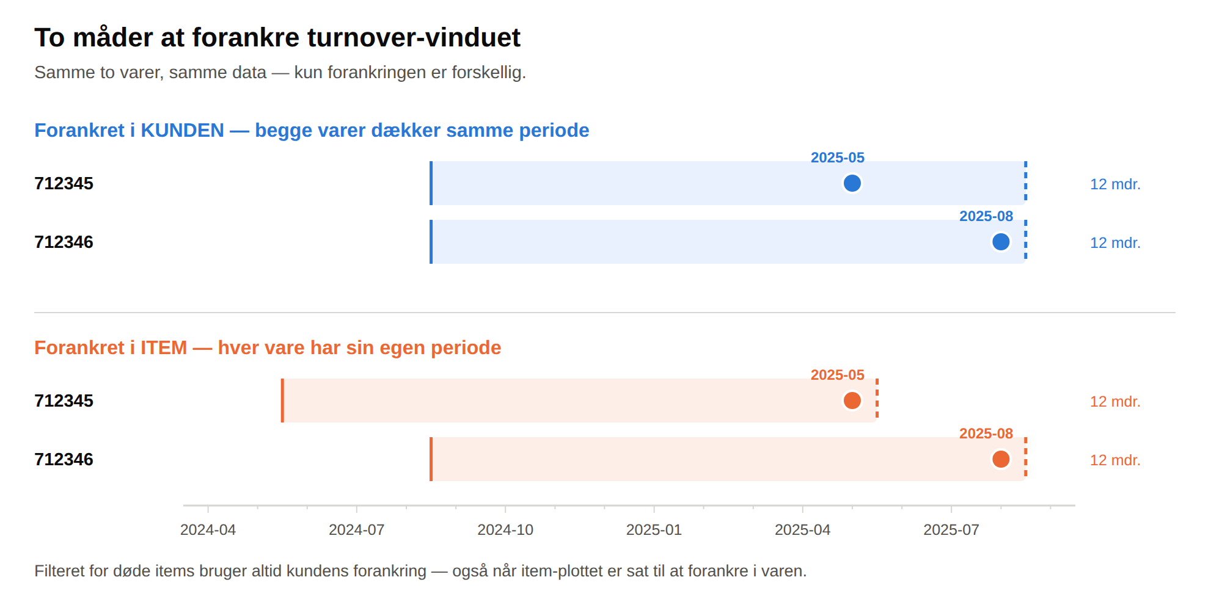
Figur 5 — Samme to varer, samme data. Forankringen afgør hvilken periode hver vare måles over.

Trin 6 — GM%-grænser
Varer hvis margin ligger uden for et fast spænd sorteres fra, inden varerne lægges sammen til kundegruppe-niveau. Standarden er under −50 %, og der er ingen øvre grænse. Lader man et felt stå tomt, er der ingen grænse i den retning.
Den nedre standard fanger de rækker hvor omkostningen og omsætningen er landet i hver sin måned — en kreditnota eller en returvare — uden at røre ved varer der bare er solgt med tab. En øvre grænse omkring 100 % er værd at overveje: en GM over 100 % betyder at dækningsbidraget er større end omsætningen, hvilket ikke kan lade sig gøre ved et normalt salg.
Grænsen kender ikke til kundens størrelse. En kunde med én vare under grænsen mister den vare, ligesom en kunde med halvtreds ville.
En frasorteret vare tæller ikke med. Den ryger også ud af kundens samlede omsætning, GP og GM%. Mister en kunde alle sine varer, forsvinder den derfor helt ud af analysen — har den kun urimelige tal tilbage, ville den blive tegnet et meningsløst sted. Kunden nævnes ved navn undervejs, og dens varer står stadig på Excel-fanen Outliers med en årsag.

Trin 7 — Kundekategori
Kunden placeres i et turnover-bånd — A, B, C eller D — og får derefter et plus eller et minus alt efter om marginen når båndets krav.
A: over 5 mio. krav 20 % → A+ hvis GM% > 20, ellers A-
B: 1 – 5 mio. krav 22 % → B+ / B-
C: 0,5 – 1 mio. krav 25 % → C+ / C-
D: under 0,5 mio. krav 30 % → D+ / D-
Grænserne og kravene kan ændres i indstillingerne. Bemærk at kravet stiger jo mindre kunden er: en lille ordre skal tjene mere hjem i procent for at være lige så interessant.

Trin 8 — KAM
Kunden tildeles den key account manager der står på den seneste aktivitet, så et skift undervejs slår igennem. Store og små bogstaver er uden betydning — PHA og pHA er samme person — og kunder uden KAM samles under (Blank).

Trin 9 — Output
Graferne og Excel-rapporten skrives til den daterede mappe.

5 Et gennemgående regneeksempel
Eksempel A/S har handlet på tre varenumre. Turnover-vinduet er 12 måneder, og kundens seneste aktivitet er 2025-08. Vinduet dækker derfor 2024-09 til 2025-08.
Item | Seneste aktivitet | I vinduet? | Turnover | GP
712345 | 2025-05 | Ja | 8.000 | 2.400
712346 | 2025-08 | Ja | 20.000 | 10.000
712347 | 2023-11 | Nej — fjernes | 12.000 | 1.200

712347 blev sidst handlet for næsten to år siden og falder uden for vinduet. Den sorteres fra i trin 1, og resten bygger kun på 712345 og 712346. Tallene står med for at vise hvad der bliver lagt til side — de indgår ikke i nogen beregning. Det er den samme kunde som i figur 2.

X-koordinatet: Gross Margin %
GP: 2.400 + 10.000 = 12.400
Turnover: 8.000 + 20.000 = 28.000
GM% = 12.400 / 28.000 = 44 %
44 % er X-koordinatet for Eksempel A/S på kundegruppe-plottet.

Y-koordinatet: Turnover i vinduet
Turnover: 8.000 + 20.000 = 28.000 DKK
28.000 DKK er Y-koordinatet. Bemærk at det er det samme tal der indgår i begge beregninger — marginen er et forhold, omsætningen er en sum.

Kategorien
28.000 DKK ligger under 0,5 mio. og falder derfor i bånd D, hvor kravet er 30 %. Kundens margin er 44 %, altså over kravet, og kategorien bliver D+: en lille kunde, men en sund en af slagsen.
Det vigtige: hvert punkt i graferne kan altid føres tilbage til nogle få rækker i Excel-filen. Er et tal overraskende, så find kunden i Excel-rapporten — der står de mellemregninger punktet er bygget af.

6 De to grafer
Der laves to grafer for hvert udsnit. De besvarer to forskellige spørgsmål og skal læses hver for sig.
 | Kundegruppe-grafen | Item-grafen
Overskriften | Kundesegmentering – Kundegruppe – <udsnit> | Kundesegmentering – Item – <udsnit>
Ét punkt er | én kundegruppe | ét varenummer hos én kunde
Farven følger | kundetypen | kundegruppen
Legenden viser | kundenavne pr. kategori | kundenavne pr. kategori
Baggrunden viser | A/B/C/D-zonerne | volumenområder for ét niveau ad gangen
Bruges til | hvem er vigtige, og hvem tjener vi penge på | hvilke varer trækker en kunde op eller ned

På begge grafer står punkterne i legenden til højre, grupperet efter kundekategori — A+, A-, B+ og så videre. Et klik på et navn slår det enkelte punkt fra. Et dobbeltklik viser kun den ene kunde og skjuler alle andre — det virker både på navnet i legenden og på selve punktet i grafen. Dobbeltklik igen bringer resten tilbage.
Baggrundsfarverne er zoner, ikke data. De viser hvor grænserne mellem kategorierne går, så det kan ses om en kunde ligger lige på vippen.
Akserne: X-aksen er lineær og Y-aksen logaritmisk, og det kan ikke laves om. Gross Margin % ligger inden for et snævert interval og læses som procentpoint. Omsætningen spænder derimod over flere størrelsesordener, og på en lineær akse ville alt andet end de største kunder klumpe sammen nede ved nul.

Negativ omsætning
En logaritmisk akse kan ikke vise nul eller negative tal — logaritmen af dem findes ikke. Kunder og varer med negativ omsætning, altså kreditnotaer og returvarer, faldt derfor tidligere helt ud af grafen, selvom de talte med i kundens tal.
Er der nuller eller negative tal at vise, skifter Y-aksen nu til en symlog-akse: logaritmisk i begge retninger, med et lille lineært bælte omkring nul så tallene tæt på nul ikke breder sig ud i det uendelige. Mærkerne på aksen står stadig ved rigtige kronebeløb, og hover-boksen viser altid kroner. Er alt positivt, ser aksen ud præcis som før.
Under kundegruppe-grafen — mellem x-aksen og den første knaprække — står en lille farvekode, der siger hvilken farve der hører til hvilken kundetype. Den ligger uden for selve grafen, så den hverken stjæler plads fra punkterne eller kan slås fra ved et uheld. Farvelægges der efter Industry segment i stedet, viser farvekoden brancherne.

Søg efter et varenummer
Under item-grafen, samme sted som farvekoden sidder på den anden graf, er der et søgefelt. Skriv et varenummer, og varen bliver fremhævet, mens resten af punkterne tones ned — de forsvinder ikke, så du kan se hvor varen ligger i forhold til alle de andre. Ryd fjerner markeringen igen.
- Flere varer ad gangen: skriv numrene efter hinanden adskilt af komma eller mellemrum, for eksempel 701234, 712345.
- Dele af et nummer tæller med: skriver du 7010, fremhæves alle varer hvis nummer indeholder 7010.
Under feltet står hvor mange varer der blev fundet — eller at ingen varer matcher, hvis nummeret ikke findes i udsnittet.

Hvad hover-boksen viser
Kører du musen hen over et punkt, kommer der en boks med kundegruppe, kategori, KAM, GM%, turnover og seneste solgt — den måned varen sidst blev solgt til netop den kunde, skrevet som ÅÅÅÅ-MM. Står der en tankestreg, mangler datoen i data.
Graferne virker uden internet. Hele tegnebiblioteket ligger inde i HTML-filen. Derfor fylder hver fil omkring 4 MB, men den kan til gengæld åbnes hvor som helst — også sendt videre til en kollega som en enkelt vedhæftet fil.

7 Knapperne under graferne
Under hver graf er der rækker af knapper. De virker som filtre der begrænser hinanden — ikke som uafhængige kontakter.
Række | Findes på | Gør
Vis/skjul kundetype | kundegruppe-grafen | slår Eksisterende, Ny, Genopstået eller Tidligere fra
Vis/skjul kategori | begge | slår en hel kategori-blok fra
Vis/skjul KAM | begge | slår én key account managers kunder fra
Fremhæv branche | kundegruppe-grafen | tykkere kant på én branche — skjuler intet
Volumenkrav | item-grafen | skifter hvilket niveaus zoner der tegnes
↺ Nulstil alle filtre | begge, nederst | slår alle filterrækker fra på én gang

Farverne på knapperne
En knap er grøn når den er tændt og rød når den er slukket, så det kan ses på afstand hvad der er slået fra.
- Filterknapper (kundetype, kategori, KAM): grøn betyder at værdien vises, rød at den er skjult. Alle starter grønne.
- Volumenkrav har omvendt fortegn, fordi det er et enten-eller-valg: den valgte er grøn, de fravalgte røde.
- Fremhæv branche bliver hverken grøn eller rød. De knapper skjuler ingenting — de gør kun én branche tykkere i kanten — og rød ville påstå at noget var slået fra.
De to nuancer er valgt så de også er forskellige i lyshed: den røde er mærkbart mørkere end den grønne. Er man rødgrønt farveblind, kan tilstanden derfor stadig aflæses.

Hvad “filtre der begrænser hinanden” betyder
Forestil dig at du har slået alt fra på nær én KAM. Hvis du så slukker og tænder for kundetypen “Tidligere”, kommer kun den ene KAM's tidligere kunder tilbage — ikke alle tidligere kunder. Et punkt vises kun hvis det slipper gennem hver eneste række.
Det er værd at vænne sig til, for det er den opførsel man forventer af et filter, og den gør det muligt at skrue ned ad flere veje på samme tid uden at miste overblikket.
Gået i ged? Knappen **↺ Nulstil alle filtre** nederst under graferne rydder alle filterrækker på én gang. Valget af volumenkrav på item-grafen røres ikke — det er et enten-eller-valg, ikke et filter.
Et klik i legenden er et engangsvalg: næste gang du rører en filterknap, regnes synligheden forfra ud fra knapperne alene.

8 Udsnit, filnavne og hvor resultatet havner
Analysen kører ét udsnit ad gangen. Udsnittene udspændes af tre valg i indstillingerne:
- Emne-type — samlet, kun sinter, kun støb.
- Geografi — samlet, kun DK, kun CN.
- Kundeudvalg — alle kunder, eller kun de eksisterende.
Hvert udsnit får sit eget sæt filer og sine egne faner i Excel, og tallene er regnet forfra på netop de rækker udsnittet dækker. Grafen og fanerne for et udsnit viser derfor altid det samme.
<basis>_kundegruppe[_sinter|_stoebe][_cn|_dk][_eks].html
<basis>_item[_sinter|_stoebe][_cn|_dk][_eks].html
<basis>.xlsx
Bemærk: slår du både sinter/støb og DK/CN til, bliver det hurtigt mange filer. Det er med vilje — hver fil er ét spørgsmål med ét svar. Slå de opdelinger fra du ikke skal bruge.

Mappen
Står output-mappen tom i indstillingerne — og det gør den som udgangspunkt — oprettes der en dateret mappe ved siden af programmet hver gang analysen køres. Så bliver gamle kørsler stående, og det kan altid ses hvornår et tal blev lavet.
Går noget galt undervejs, stopper programmet og viser fejlen i en boks. Der skrives ingen logfil.

En engelsk udgave af graferne
Skal graferne sendes til en kunde eller en kollega der ikke læser dansk, sættes Lav også graferne på engelsk til i indstillingerne. Så skrives de samme grafer en gang til i undermappen English/ — samme filnavne. Også filnavnene er oversat, så mappen kan sendes videre som den er.
Kundesegmentering 2026-09-23/
kunde_segmentering_kundegruppe_sinter.html
kunde_segmentering_item_sinter.html
kunde_segmentering.xlsx
English/
customer_segmentation_customer_group_sinter.html
customer_segmentation_item_sinter.html
Alt i grafen er oversat: titel, akser, knapper, farvekode, søgefelt og hover-boksen. Kundetyperne hedder Existing, New, Revived og Former, og volumenkravene hedder Level A til D. Kundenavne, KAM-initialer og brancher står som de står i data — de er navne, ikke ord der kan oversættes.
Det samme gælder basisnavnet på filerne. Står feltet Basisnavn (filer) på fabriksnavnet kunde_segmentering, er det vores eget ord, og det bliver til customer_segmentation. Har du selv skrevet et navn, er det dit, og det står uændret på begge sprog.
Tallene kan ikke komme til at afvige. Analysen køres ikke om for den engelske udgave. De to sæt grafer tegnes af ét og samme resultat, så et punkt ligger nøjagtig samme sted i begge. Det er kun teksten der er forskellig. Excel-rapporten og programmets egen brugerflade er på dansk.

9 Excel-rapporten
Excel-filen indeholder tallene bag hvert punkt i graferne — det er her man går hen når et punkt ser mærkeligt ud. Der er tre faner pr. udsnit og en fane med de indstillinger kørslen brugte. Fanerne ser ens ud hver gang; der er ikke noget at vælge.
Fane | Indeholder
Oversigt | én række pr. kundegruppe: type, KAM, kategori, omsætning og GM%
Items_alle | alle varer, inden GM%-grænserne
Items_filt | de varer der faktisk blev tegnet
Parametre | de indstillinger kørslen brugte

Er der sat en GM%-grænse, kan det ses i rapporten hvilke varer der blev sorteret fra, og hvorfor.

10 Indstillinger og egne standardværdier
Knappen Indstillinger åbner alt det der ikke skal røres hver gang. Indstillingerne deler felter med forsiden, så en ændring slår igennem med det samme — der er ikke noget at gemme eller bekræfte.
Afsnit | Handler om
Placering af resultatet | output-mappe, basisnavn på filerne og engelsk udgave af graferne
Kundetyper | hvor mange måneder bagud en kunde regnes som eksisterende
Frasortering | ekskluderede grupper og typer, nul-rækker, døde items og GM%-grænser
Opdeling af plots | sinter/støb og DK/CN, og hvilke turnover-typer der hører til hvad
Beregning | turnover-vinduets længde, forankring, vægtet GM%
Grænser og områder | kategori-grænser og volumenområder

Gem dine egne standardværdier
Nederst i indstillingsvinduet er der to knapper. Gem som mine standardværdier skriver de nuværende indstillinger til en lille fil ved siden af programmet. Den læses næste gang programmet åbnes, og følger med hvis mappen kopieres til en kollega.
Nulstil til fabriksindstillinger kasserer den fil igen. Dags dato og ny-regnskabsår gemmes aldrig — de udfyldes altid ud fra dagens dato, så programmet ikke stivner på den dag indstillingerne blev gemt.
Et godt råd: sæt indstillingerne én gang sammen med den der har brugt værktøjet før, og gem dem som standard. Så er der kun tre felter at forholde sig til på forsiden derefter.

11 Når noget går galt
Det ser sådan ud | Det er som regel
“Følgende påkrævede kolonner mangler …” | En kolonne er blevet stavet om i udtrækket. Beskeden viser både hvad der mangles, og hvad der faktisk stod.
Ingen kunder er “Ny” | Ny-regnskabsåret passer ikke med kolonnen “Fiscal year”. Tjek formatet — der skal stå fx 2026/27.
Færre kunder end forventet | Perioder efter dags dato er skåret fra som budgettal, en kundegruppe står på ekskluder-listen, eller kunden mistede alle sine varer til GM%-grænsen. Det sidste siges undervejs, og varerne står på fanen Outliers.
En graf er helt tom | Udsnittet indeholder ingen rækker — fx kun sinter i en fil uden sinter-varer.
En vare mangler på item-grafen | Enten mangler varen et turnover-tal i vinduet og kan derfor ikke placeres, eller også er den sorteret fra af GM%-grænsen. Fanen Outliers i Excel-rapporten viser hvilke varer der blev fjernet, og hvorfor.
Y-aksen ser anderledes ud end sidst | Der er kommet kunder eller varer med negativ omsætning med. Så skifter aksen til symlog og får negative mærker — se kapitel 6.
Programmet kan ikke gemme | Det ligger et sted der er skrivebeskyttet. Flyt det til skrivebordet eller et drev.
Vinduet forsvinder ved start | Antivirus har sat filen i karantæne. Den er ikke underskrevet med et certifikat, og det reagerer nogle opsætninger på.

Fejlbeskeden vises i en boks når analysen stopper. Den er det første sted at kigge — og det der skal sendes med videre hvis nogen skal hjælpe.

12 Ordliste
Ord | Betyder
Kundegruppe | Værdien i kolonnen “Statistics group”. Ét punkt på kundegruppe-grafen.
GM% / Gross Margin | Dækningsbidrag delt med omsætning, i procent. X-aksen.
GP | Gross Profit — dækningsbidraget i kroner.
COGS | Cost of Goods Sold — vareforbruget.
Turnover-vindue | De seneste N måneder der tælles med i omsætningen. Y-aksen.
Forankring | Om vinduet regnes fra kundens eller fra varens seneste aktivitet.
Kundekategori | A+, A-, B+ … Bogstavet er volumen, tegnet er om marginen når kravet.
Kundetype | Eksisterende, Ny eller Tidligere.
Item-type | Sinter eller støb, udledt af varenummeret.
Outlier | En vare der ligger så langt fra kundens gennemsnit at den kan sorteres fra.
Udsnit | Én kombination af emne-type, geografi og kundeudvalg. Får sit eget sæt filer.
KAM | Key Account Manager — den ansvarlige for kunden.
Dags dato | Skæringsdatoen. Perioder efter den regnes som budget og tælles ikke med.

13 Sådan bygges programmet igen
Dette kapitel er til den der skal vedligeholde værktøjet. Til daglig brug er det ikke nødvendigt.
Programfilen bygges af kildekoden med ét script. På den maskine der bygger, skal der være Python 3.10 eller nyere installeret fra python.org — resten henter scriptet selv.
python build_exe.py
eller på Windows: dobbeltklik byg_exe.bat
Resultatet lægges i mappen dist. Første byg tager et par minutter; derefter går det hurtigere.
Tilvalg | Gør
--mappe | bygger en mappe i stedet for én fil. Starter hurtigere, men hele mappen skal følge med.
--spring-over | installerer ikke afhængigheder først.
--behold | rydder ikke op bagefter — til fejlsøgning.

Vigtigt: PyInstaller kan ikke bygge på tværs af styresystemer. En Windows-exe skal bygges på en Windows-maskine, og et Mac-program på en Mac.
Beregningen kan også bruges uden brugerfladen — fra et script eller en notebook — hvis der en dag skal laves noget andet med de samme tal. Det er beskrevet i projektets README sammen med testene.

